Topografie van Australië oefenen (Versie 20220103)
Oefen ook met de blindenkaart op de 2e bladzijde.
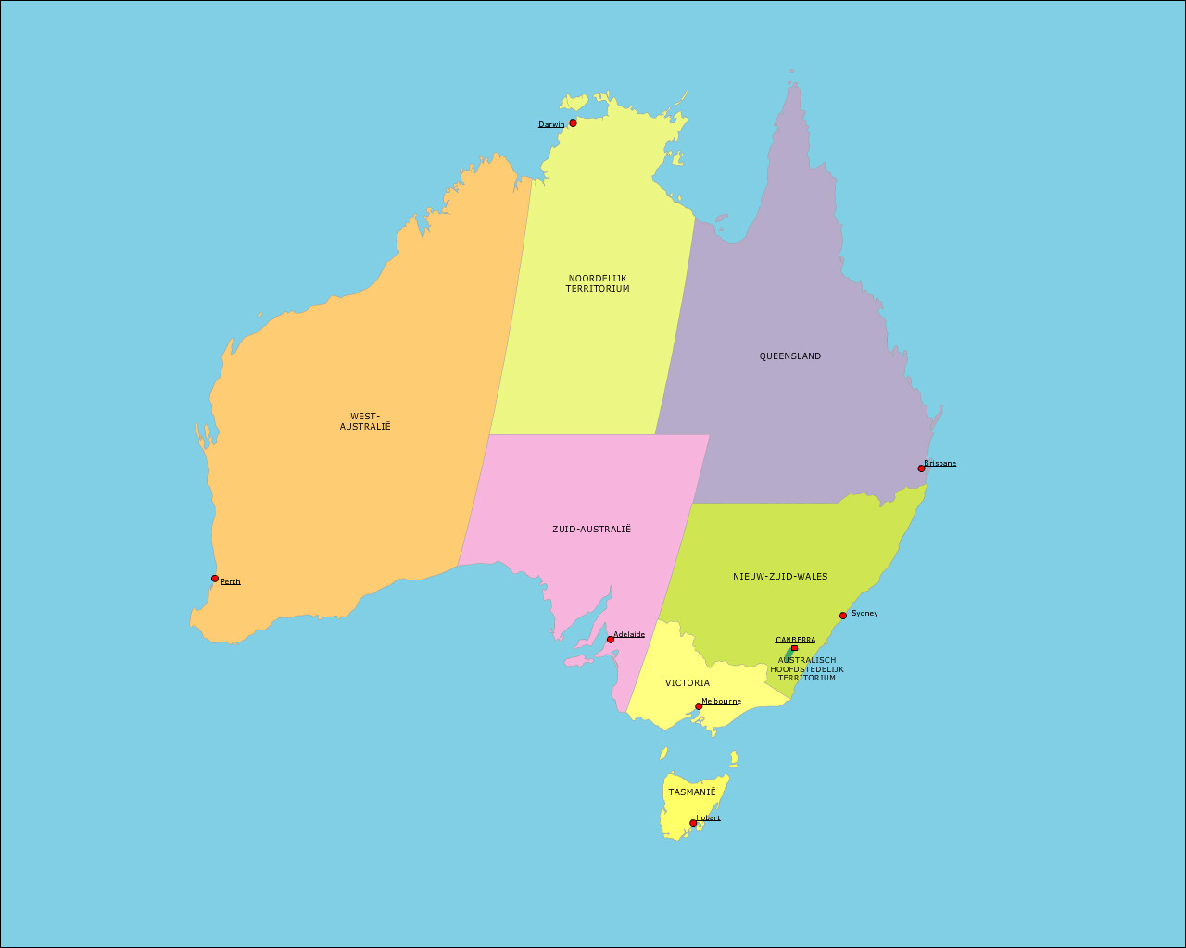
Hoe Australië is ingedeeld en met enkele belangrijke steden
Leer de namen van de delen van Australië en van de steden

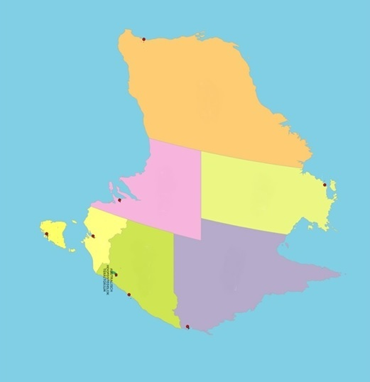

0-0-0-0-0

